ACTIVIDAD 1
Espacio de Estados y Búsqueda
Optimización de una ruta de reparto en Santa Cruz de la Sierra
Formalización del problema, modelado del espacio de estados y comparación de los algoritmos BFS y DFS
Inteligencia Artificial I (SIS-0341) · Ingeniería de Sistemas · UPDS Santa Cruz
Semana 1 · Unidad 1 y Unidad 2
8 de julio de 2026

1. Introducción
El presente informe desarrolla la Actividad 1 del curso, cuyo objetivo es formalizar un problema real como un espacio de estados y resolverlo mediante algoritmos de búsqueda no informada, siguiendo el marco conceptual visto en la Unidad 1 (fundamentos de la IA) y la Unidad 2 (problemas, representación y búsqueda).
El problema elegido es la optimización de una ruta de reparto dentro de la ciudad de Santa Cruz de la Sierra, uno de los ejemplos propuestos explícitamente en la guía de la semana. Se trata de un caso de IA simbólica: el espacio de estados se define y recorre mediante reglas y algoritmos explícitos (BFS y DFS), sin que ningún modelo estadístico infiera patrones a partir de datos históricos.
Nota metodológica: la guía de la semana sugiere construir la red vial real mediante OpenStreetMap y la API de Overpass, procesada con la librería NetworkX en Python. En este informe se aplica exactamente ese mismo enfoque con NetworkX; por restricciones de conectividad del entorno de trabajo no fue posible descargar en vivo el grafo desde Overpass API, por lo que se construyó un grafo representativo simplificado, inspirado en la disposición real de anillos y avenidas de Santa Cruz de la Sierra. La formalización, el modelado y los algoritmos aplicados son exactamente los mismos que se usarían sobre el grafo real descargado de OpenStreetMap.

2. Definición y características del problema
Definición: se requiere trasladar un pedido desde un depósito central hasta un punto de entrega específico dentro de la ciudad, recorriendo la menor cantidad de tramos de calle posible (o, alternativamente, el menor tiempo estimado), partiendo de un estado inicial (ubicación del repartidor en el depósito) hasta alcanzar un estado meta (ubicación del cliente).

Clasificación formal del problema (según Unidad 2.1–2.2)
Dimensión | Clasificación | Justificación
Observabilidad | Parcialmente observable | El repartidor conoce el mapa general de calles, pero no siempre el estado del tráfico o bloqueos en tiempo real en cada tramo.
Determinismo | Estocástico | El tiempo de recorrido de cada tramo puede variar por tráfico, semáforos o clima; no siempre es exactamente el mismo.
Estructura de decisión | Secuencial | Cada decisión de girar o avanzar por una calle afecta directamente las opciones disponibles en el siguiente cruce.
Dinamismo del entorno | Dinámico | El entorno (tráfico, disponibilidad de vías) puede cambiar mientras el repartidor todavía está decidiendo su recorrido.
Esta clasificación coincide con el ejemplo aplicado presentado en la guía de la Unidad 2 para este mismo tipo de problema (optimización de rutas de reparto).

3. Representación formal como espacio de estados
Siguiendo la formalización estándar (Russell & Norvig) presentada en la Unidad 2.3–2.4, el problema se define mediante los siguientes cinco componentes:

Estado inicial
Nodo A — Depósito Central, ubicado en el casco viejo de la ciudad (cerca de la Plaza 24 de Septiembre), punto de partida del repartidor.

Estado meta
Nodo J — Parque Urbano, en el 4to Anillo, dirección del cliente donde debe entregarse el pedido.

Operadores (acciones)
Cada operador representa el desplazamiento del repartidor por un tramo de calle que conecta dos intersecciones o puntos de referencia contiguos del grafo (por ejemplo, "ir de A a C por la Av. San Martín"). Aplicar un operador transforma el estado actual (ubicación actual) en un nuevo estado (la siguiente intersección).

Función de costo
A cada tramo de calle (arista del grafo) se le asigna un costo estimado en minutos de recorrido, considerando distancia y condiciones típicas de tránsito. El costo total de una ruta es la suma de los costos de los tramos recorridos.

Modelo de transición de estados
Se representa como un grafo, donde cada nodo es un punto de referencia de la ciudad y cada arista indica que existe una calle transitable directamente entre dos puntos, junto con su costo asociado. Para simplificar el modelo (y dado que la mayoría de calles permiten circulación en ambos sentidos en este tramo de la ciudad), el grafo se trata como no dirigido; en una implementación con datos reales de OpenStreetMap, las calles de sentido único se modelarían como aristas dirigidas.

Grafo del espacio de estados
Nodo | Punto de referencia (Santa Cruz de la Sierra)
A | Depósito Central — Casco Viejo (estado inicial)
B | Mercado Los Pozos — 1er Anillo
C | Cristo Redentor — 2do Anillo
D | Equipetrol — 2do Anillo
E | La Ramada — 2do Anillo
F | Terminal Bimodal — 3er Anillo
G | Urbari — 3er Anillo
H | Las Palmas — 4to Anillo
I | Villa 1ro de Mayo — 4to Anillo
J | Parque Urbano — 4to Anillo (estado meta)
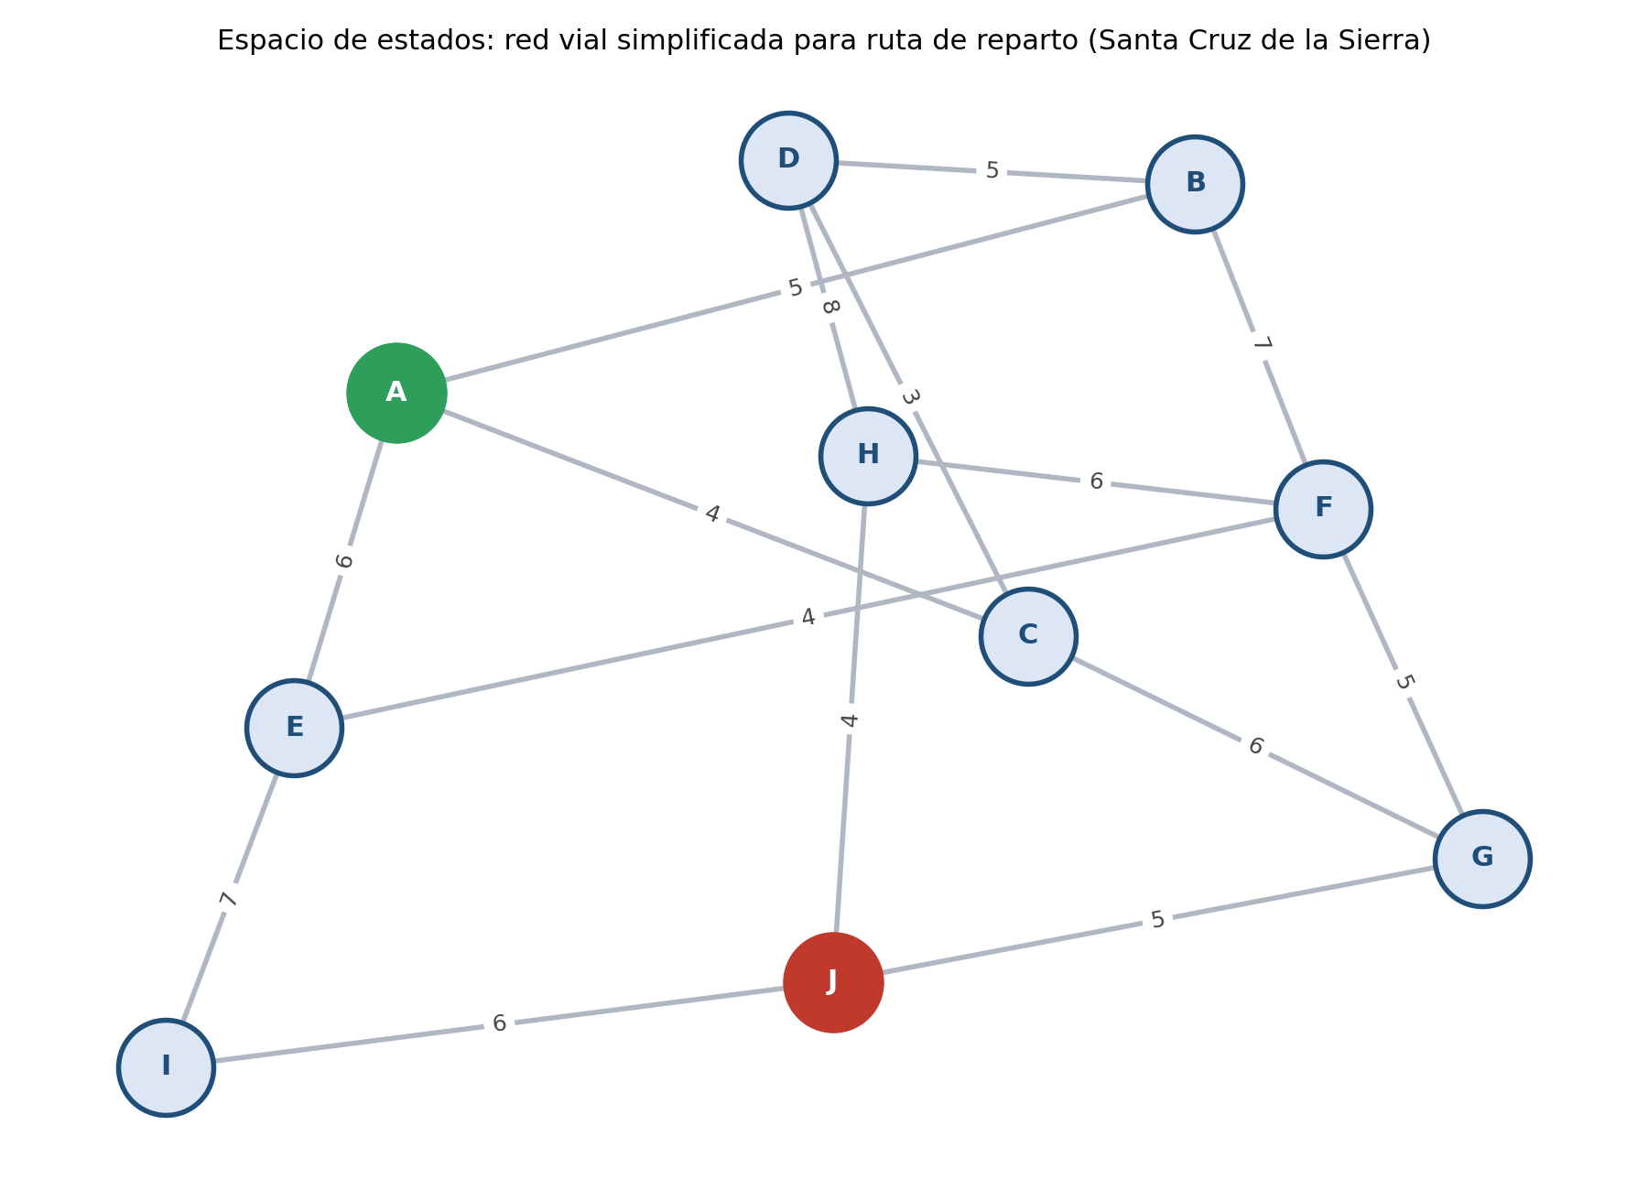
Figura 1. Espacio de estados: red vial simplificada para la ruta de reparto. Los números sobre las aristas indican el costo estimado en minutos de cada tramo.

4. Resolución con Búsqueda en Anchura (BFS)
BFS explora el espacio de estados nivel por nivel, usando una cola (FIFO). Comienza en el estado inicial, visita todos sus vecinos directos, luego los vecinos de esos vecinos, y así sucesivamente, hasta encontrar el estado meta. Esta estrategia garantiza encontrar el camino con la menor cantidad de tramos (pasos), aunque no necesariamente el de menor costo si los tramos tienen pesos distintos.

Traza de ejecución
Orden de visita de los nodos: A, B, C, E, D, F, G, I, H, J.
El algoritmo alcanza el estado meta (J) al expandir el nodo G, proveniente del nodo C.

Resultado
Métrica | Valor
Camino encontrado | A → C → G → J
Número de pasos (tramos) | 3
Costo total del camino | 15 minutos
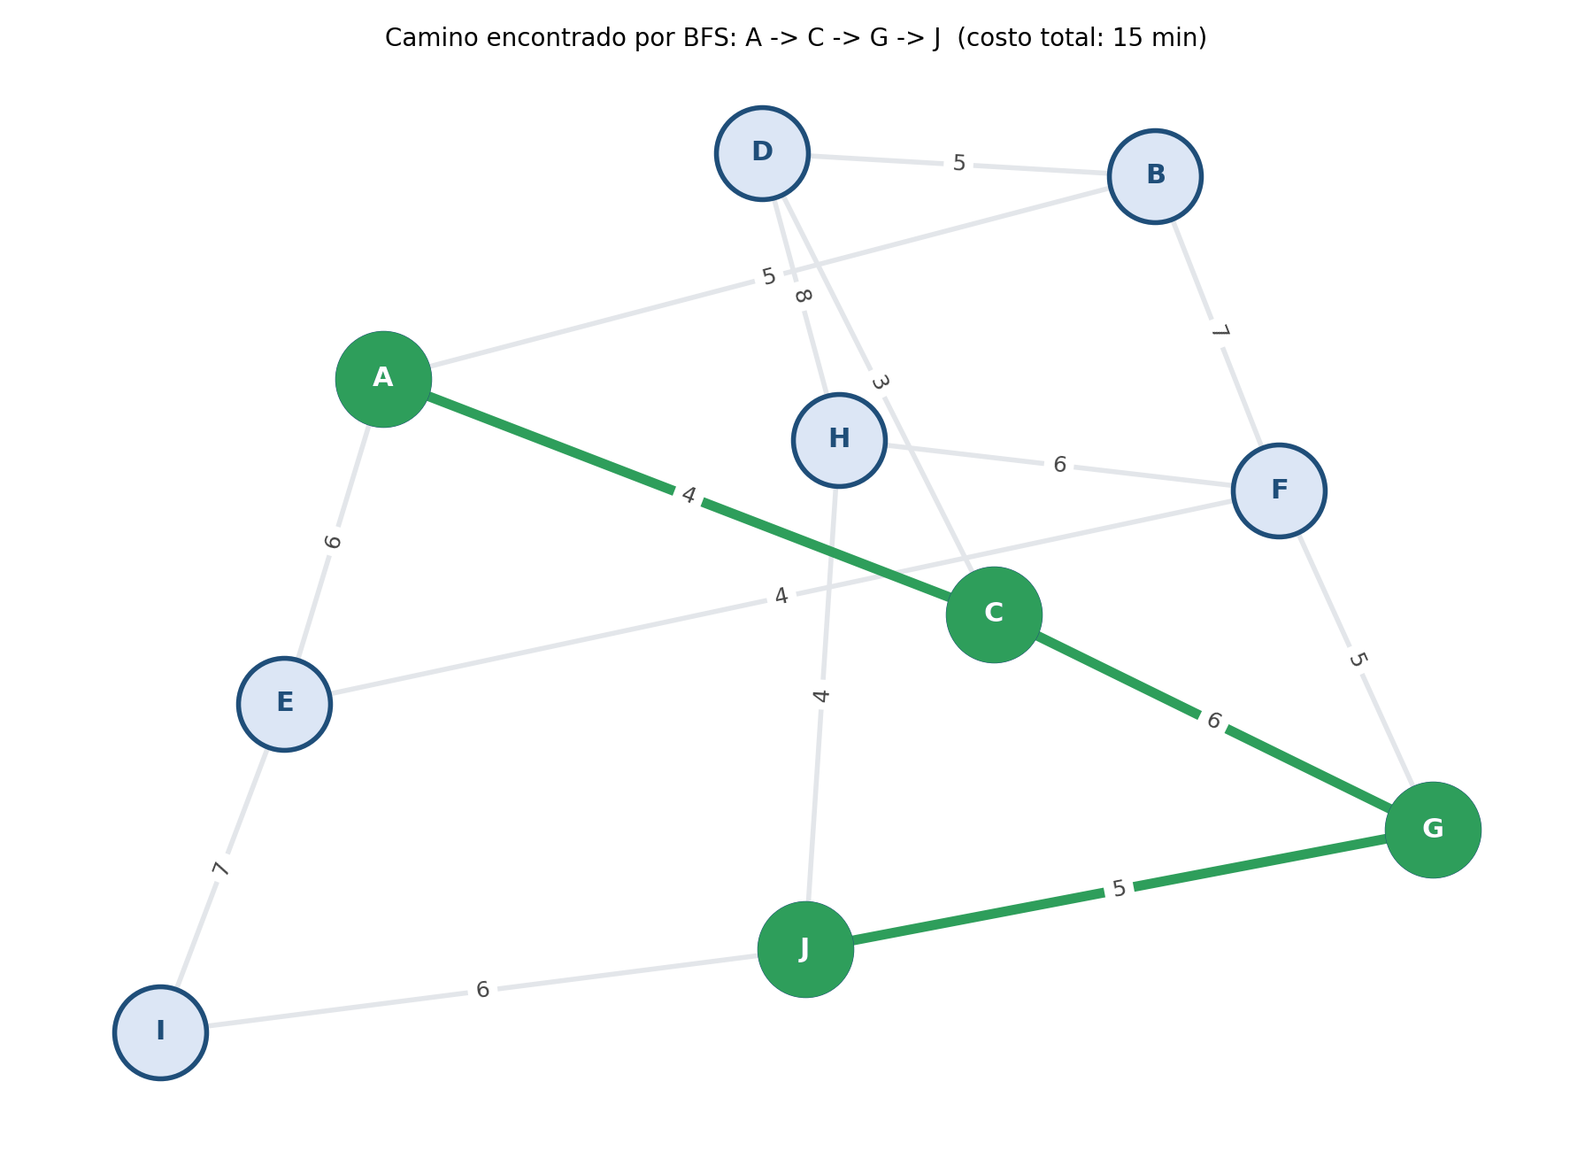
Figura 2. Camino encontrado por BFS (resaltado en verde): A → C → G → J.

5. Resolución con Búsqueda en Profundidad (DFS)
DFS explora una rama del grafo tanto como sea posible antes de retroceder, usando una estructura de pila (LIFO) o recursión. A diferencia de BFS, no garantiza el camino más corto ni el de menor costo: simplemente devuelve el primer camino que logra alcanzar la meta siguiendo el orden de descubrimiento de los vecinos.

Traza de ejecución
Orden de visita de los nodos (preorden): A, B, D, C, G, F, E, I, J, H.
Partiendo de A, DFS profundiza primero por la rama A→B→D→C→G→F→E→I, y solo al llegar a I encuentra la conexión hacia el nodo meta J.

Resultado
Métrica | Valor
Camino encontrado | A → B → D → C → G → F → E → I → J
Número de pasos (tramos) | 8
Costo total del camino | 41 minutos
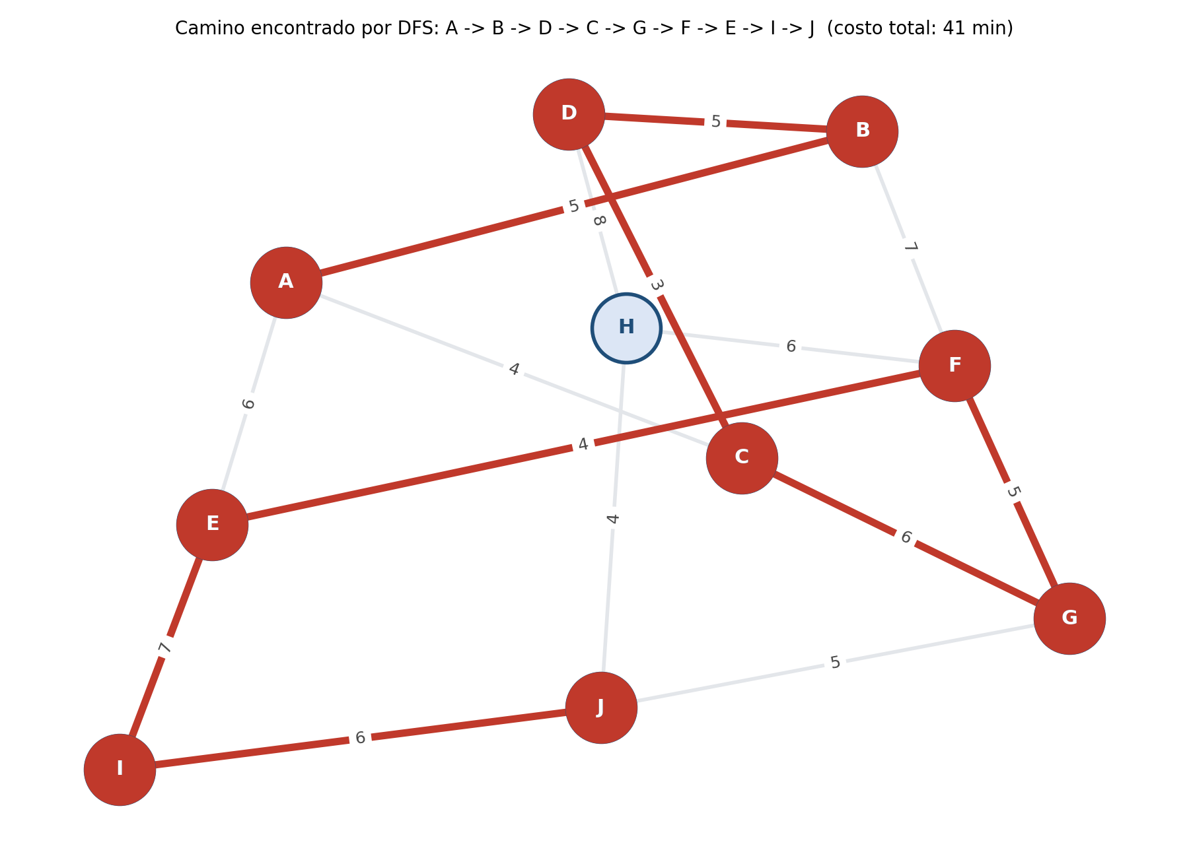
Figura 3. Camino encontrado por DFS (resaltado en rojo): A → B → D → C → G → F → E → I → J.

6. Comparación entre BFS y DFS
Criterio | BFS | DFS
Estructura de datos | Cola (FIFO) | Pila / recursión (LIFO)
Camino encontrado | A → C → G → J | A → B → D → C → G → F → E → I → J
Pasos (tramos) | 3 | 8
Costo total | 15 minutos | 41 minutos
¿Garantiza el camino más corto en pasos? | Sí | No
Uso de memoria | Mayor (guarda todo un nivel a la vez) | Menor (guarda solo la rama actual)
Cuándo conviene | Cuando se necesita la ruta con menos tramos o el grafo no está ponderado | Cuando la memoria es limitada o solo interesa encontrar alguna ruta válida
En este caso concreto, BFS encontró tanto el camino con menos tramos como el de menor costo total, ya que la ruta más corta en número de pasos también resultó ser la más eficiente en minutos. Sin embargo, esto no ocurre siempre: en un grafo con costos muy desiguales entre tramos, BFS podría entregar un camino corto en pasos pero costoso en tiempo, mientras que DFS —al no seguir ningún criterio de optimalidad— encontró un camino considerablemente más largo e ineficiente (41 minutos frente a los 15 minutos de BFS), simplemente porque profundizó por una rama alejada de la meta antes de acercarse a ella.
Para garantizar siempre el camino de menor costo en un grafo ponderado como este, sería necesario recurrir a una búsqueda informada (por ejemplo, el algoritmo de Dijkstra o A*), mencionada en la Unidad 2.5–2.6 como una extensión conceptual de BFS que incorpora una heurística o el costo acumulado para priorizar los caminos más prometedores.

7. Conclusión
Este ejercicio confirma que la búsqueda en espacios de estados constituye, en sí misma, una forma de razonamiento automatizado dentro de la IA simbólica: el sistema no aprende de datos históricos de tránsito, sino que aplica reglas explícitas (los operadores de movimiento) sobre una representación formal del problema (el grafo) para alcanzar el objetivo declarado (el estado meta).
La comparación entre BFS y DFS evidencia el compromiso central de todo algoritmo de búsqueda no informada: BFS ofrece garantías de optimalidad en número de pasos a costa de mayor uso de memoria, mientras que DFS es más económico en memoria pero no ofrece ninguna garantía sobre la calidad del camino encontrado. Esta misma lógica de búsqueda como mecanismo de razonamiento será retomada en la Unidad 3 mediante los mecanismos de inferencia (encadenamiento hacia adelante y hacia atrás) sobre reglas lógicas.

